电子信息学院

实验报告书

课程名： 大型数据库

题 目： 实验十二 存储过程(1)

实验类别 【实践】

班 级： 软件1712

姓 名： 张飒

评语：

实验态度：认真（ ） 一般（ √ ） 较差（ ）

实验结果：正确（ ） 部分正确（√ ）错（ ）

实验理论： 掌握（ √ ） 熟悉（ ） 了解（ ） 生疏（ ）

操作技能：较强（ ） 一般（ √ ） 较差（ ）

实验报告： 较好（ ） 一般（ √ ） 较差（ ）

成绩： 指导教师： 林志杰

批阅时间：2019 年 11月 25 日

评语：

实验态度：认真（ ） 一般（ ） 较差（ ）

实验结果：正确（ ） 部分正确（ ）错（ ）

实验理论：掌握（ ） 熟悉（ ） 了解（ ） 生疏（ ）

操作技能：较强（ ） 一般（ ） 较差（ ）

实验报告：较好（ ） 一般（ ） 较差（ ）

成绩： 指导教师：

批阅时间： 年 月 日

评语：

实验态度：认真（ ） 一般（ ） 较差（ ）

实验结果：正确（ ） 部分正确（ ）错（ ）

实验理论：掌握（ ） 熟悉（ ） 了解（ ） 生疏（ ）

操作技能：较强（ ） 一般（ ） 较差（ ）

实验报告：较好（ ） 一般（ ） 较差（ ）

成绩： 指导教师：

批阅时间： 年 月 日

1．实验目的

（1）掌握oracle 11g的SQL语言中的存储过程的相关操作。

（2）熟练oracle创建数据库的过程，能够对存储过程进行深入理解和掌握。

（3）掌握oracle的中存储过程的存在的意义和作用。

（4）掌握SQL语言中操作存储过程的基本技能。

2．实验目标：

在本次实验中，学生应该能够利用所学视图的基本理论知识，进行视图的创建、更新、删除和修改视图的基本操作，能够在实际应用中熟练运用视图。

3．实验内容与步骤

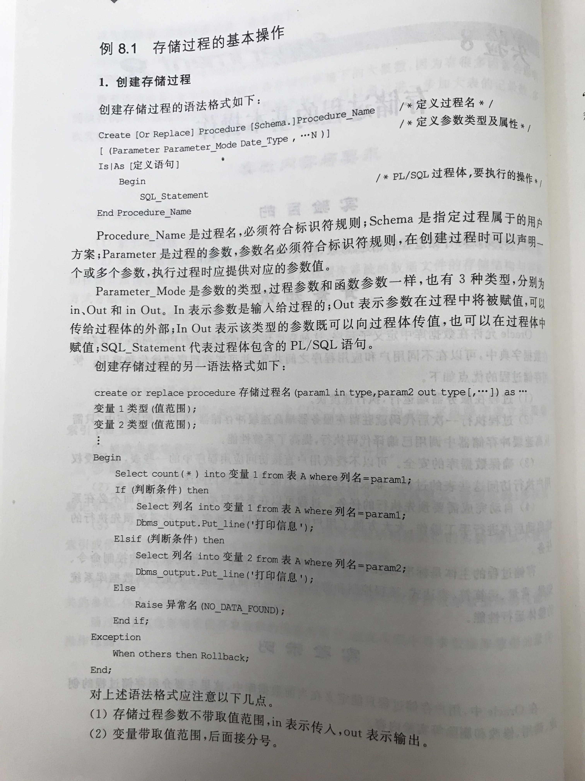

1. 创建并添加各表记录后，可逐个实践如下各题，运行结果截图在相应题目下方：
2. 建立无参数存储过程stu_proc，实现查找学号18006的学生的基本信息；

Create or REPLACE PROCEDURE stu_proc

is

ssname student.sname%type;

begin

SELECT sname into ssname FROM Student where sno = '18006';

dbms_output.put_line(ssname);

END;

execute stu_proc;

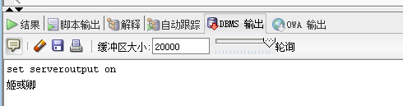

1. 创建存储过程，实现将输入数字转化为非负数的简单功能；

Create or replace procedure pro2(num in NUMBER)

as

begin

dbms_output.put_line(abs(num));

END ;

execute pro2(-100);

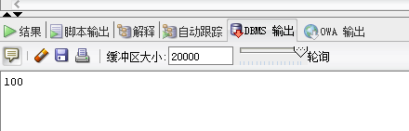

1. 创建含输入参数的存储过程，实现按照学号查找学生姓名；

Create or REPLACE PROCEDURE stu_pro3(sso in student.sno% TYPE)

is

ssname student.sname%type;

begin

SELECT sname into ssname FROM Student where sno = sso;

dbms_output.put_line(ssname);

END;

execute stu_pro3(18006);

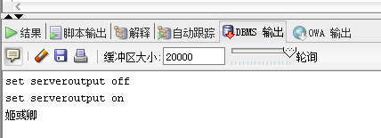

1. 创建含输出参数的存储过程，实现查找学号18006这个学生的姓名并用参数返回学生姓名；(选做)

Create or REPLACE PROCEDURE

stu_pro4(sso in student.sno% TYPE , ssname out student.sname% TYPE)

as

begin

SELECT sname into ssname FROM Student where sno = sso;

dbms_output.put_line(ssname);

END;

declare

sfsname student.sname% TYPE;

begin

stu_pro4('18006',sfsname);

end;



4.结果分析与实验体会